|  |
| --- |
|  |
| МИНОБРНАУКИ РОССИИ |
| Федеральное государственное бюджетное образовательное учреждение высшего образования **«МИРЭА – Российский технологический университет»**  **РТУ МИРЭА** |

*Институт искусственного интеллекта*

*Кафедра системной инженерии*

**КУРСОВАЯ РАБОТА**

по дисциплине

«Программное и алгоритмическое обеспечение систем сбора и обработки данных»

**Тема курсовой работы:** «Программа расчёта числа витков однослойной катушки круглого сечения»

**Студент группы** КСБО-хх-хх ФИО  **_________________**

*(учебная группа, фамилия, имя, отчество студента*) *(подпись студента)*

**Руководитель курсовой работы** доцент, к.т.н., доцент Мошкин В.В.

**_______________**

*(подпись руководителя)*

Работа представлена к защите «___» ___________ 2023 г.

Работа допущена к защите «___» ___________ 2023 г.

МОСКВА 2023

|  |
| --- |
|  |
| МИНОБРНАУКИ РОССИИ |
| Федеральное государственное бюджетное образовательное учреждение высшего образования **«МИРЭА – Российский технологический университет»**  **РТУ МИРЭА** |

Институт искусственного интеллекта

Кафедра системной инженерии

|  |  |  |  |
| --- | --- | --- | --- |
|  | | УТВЕРЖДАЮ | |
|  | | Заведующий  кафедрой *А.C. Королёв* | |
|  | | «___»_______ 2023 г. | |
| **ЗАДАНИЕ** | | | |
| **на выполнение курсовой работы** | | | |
| **по** **дисциплине**  **«Программное и алгоритмическое обеспечение систем сбора и обработки данных»** | | | |
| Обучающийся ФИО  Шифр ххххххх Группа КСБО-хх-хх | | | |
| **Вариант №9** | | | |
| **1.Тема:** Программа расчёта числа витков однослойной катушки круглого сечения | | | |
| **2.Исходные данные:** | | | |
| Программа должна рассчитывать число витков по заданной индуктивности L и характерным геометрическим размерам для однослойной катушки круглого сечения. Предусмотреть построение семейства графиков зависимости индуктивности катушки от числа витков обмотки для различных вариантов типоразмера сердечника. Использовать расчётные соотношения из книги «В.П. Дьяконов. Справочник по алгоритмам и программам на языке бейсик для персональных ЭВМ. М.: Наука, 1989», стр. 167. | | | |
|  | | | |
| **3.Перечень вопросов, подлежащих разработке, и обязательного графического материала:**  1. Обоснование выбора метода решения задачи.  2. Разработка блок-диаграммы в среде LabVIEW и её описание.  3. Разработка интерфейса пользователя программы и его описание.  4. Описание работы программы.  5. Результаты проверки работоспособности программы. | | | |
|  | | | |
| 1. **Срок представления к защите курсовой работы (проекта):** **до 01 декабря 2023 г.** | | | |
|  | | | |
| Задание на курсовую  работу выдал | «___» _______ 2023 г. | __________________ | *(В. В. Мошкин)* |
| Задание на курсовую  работу получил | «___» _______ 2023 г. | __________________ | *(И. О. Ф.)* |

РЕФЕРАТ

Курсовая работа: 17 страниц, 5 разделов, 7 рисунков, 5 источников.

ПРОГРАММА РАСЧЁТА ЧИСЛА ВИТКОВ КАТУШКИ ИНДУКТИВНОСТИ, ОДНОСЛОЙНАЯ КАТУШКА, КРУГЛОЕ СЕЧЕНИЕ, ИНДУКТИВНОСТЬ, ВИТОК, СЕМЕЙСТВО ГРАФИКОВ, РАЗРАБОТКА ПРОГРАММЫ, РАЗРАБОТКА БЛОК-ДИАГРАММЫ, ВИРТУАЛЬНЫЙ ПРИБОР, СРЕДА РАЗРАБОТКИ LABVIEW.

Объект разработки – однослойная катушка круглого сечения.

Цель работы – разработать программу расчёта числа витков однослойной катушки круглого сечения.

Метод исследования – разработка программы с формулами для расчёта индуктивности и числа витков однослойной катушки круглого сечения в среде разработки LabVIEW.

LabVIEW – это среда разработки и платформа для выполнения программ, созданных на графическом языке программирования; программное обеспечение для системного проектирования в отраслях, где требуется проведение испытаний, измерений и осуществление управления, а также быстрый доступ к оборудованию и результатам анализа данных.

СОДЕРЖАНИЕ

ВВЕДЕНИЕ 5

1. Раздел 1. Обоснование выбора метода решения задачи 7

2. Раздел 2. Разработка блок-диаграммы в среде LabVIEW и её описание 10

3. Раздел 3. Разработка интерфейса пользователя программы и его описание 12

4. Раздел 4. Описание работы программы 14

5. Раздел 5. Результаты проверки работоспособности программы 16

ЗАКЛЮЧЕНИЕ 17

СПИСОК ИСПОЛЬЗОВАННЫХ ИСТОЧНИКОВ 18

# ВВЕДЕНИЕ

LabVIEW – графическая среда программирования для системного проектирования в отраслях, где требуется проведение испытаний, измерений или осуществление управления, а также быстрый доступ к оборудованию и результатам анализа данных. LabVIEW снижает сложность программирования, позволяя сосредоточиться непосредственно на решении технической задачи. LabVIEW также помогает визуализировать каждый аспект разрабатываемого приложения. Эта визуализация позволяет легко интегрировать измерительное оборудование от любого поставщика, представлять сложную логику на диаграмме, разрабатывать алгоритмы анализа данных и проектировать пользовательские инженерные интерфейсы [1].

Актуальность выбранного метода разработки программы заключается в том, что графический язык программирования LabVIEW позволяет в сотни раз увеличить производительность труда. Создание законченного приложения с помощью обычных языков программирования может отнять очень много времени – недели или месяцы, тогда как с LabVIEW требуется лишь несколько часов, поскольку пакет специально разработан для программирования различных измерений, анализа данных и оформления результатов. Так как LabVIEW имеет гибкий графический интерфейс и прост для программирования, он также отлично подходит для моделирования процессов, презентации идей, создания приложений общего характера и просто для обучения современному программированию

Измерительная система, созданная в LabVIEW, имеет большую гибкость по сравнению со стандартным лабораторным прибором, потому что она использует многообразие возможностей современного программного обеспечения. Компьютер, снабженный встраиваемой аппаратной частью, и средой программирования LabVIEW составляют полностью настраиваемый виртуальный прибор для выполнения поставленных задач. С помощью LabVIEW допустимо создать необходимый тип виртуального прибора при очень малых затратах по сравнению с обычными инструментами. При необходимости можно внести в него изменения буквально за минуты. [2].

Цель данной курсовой работы – разработка программы расчёта числа витков однослойной катушки круглого сечения в среде графического программирования LabVIEW с использованием готовых формул из книги «В.П. Дьяконов. Справочник по алгоритмам и программам на языке бейсик для персональных ЭВМ. М.: Наука, 1989».

Задачи, подлежащие решению для достижения поставленной цели:

– изучение объекта исследования;

– изучение особенностей работы в среде LabVIEW;

– разработка блок-диаграммы в среде LabVIEW и её описание;

– разработка интерфейса пользователя программы и его описание;

– описание работы программы;

– проверка работоспособности программы.

Объект исследования – однослойная катушка индуктивности круглого сечения.

Методы исследования – теоретический, практический и графический.

В курсовой работе представлены пять разделов:

* В первом разделе курсовой работы приводятся обоснование выбранного метода решения задачи и формулы расчёта числа витков однослойной катушки индуктивности круглого сечения.
* Во втором разделе курсовой работы представлены блок-диаграмма созданного в ходе работы виртуального прибора и её описание.
* В третьем разделе курсовой работы представлены интерфейс пользователя и его описание.
* В четвёртом разделе курсовой работы представлены описание работы программы и инструкция для пользователя по её использованию.
* В пятом разделе курсовой работы проверяется работоспособность и правильность работы программы.

# Раздел 1. Обоснование выбора метода решения задачи

Катушка индуктивности – электрорадиоэлемент, работа которого основана на эффекте самоиндукции, т.е. на взаимодействии электрического тока проводника и магнитного поля, создаваемого этим током.

Для увеличения взаимодействия (потокосцепления) проводник выполняют в виде витка (контура) или совокупности витков. Ток, протекающий по замкнутому контуру, создаёт магнитный поток, пронизывающий данный контур [3].

Индуктивность — это эффект возникновения магнитного поля вокруг проводника с током. Ток, протекающий через катушку индуктивности, создает магнитное поле, которое имеет связь с электродвижущей силой (ЭДС) и оказывающее противодействие приложенному напряжению.

Индуктивность измеряется в генри (Гн), миллигенри (1мГн = 10ˉ3 Гн), микрогенри (1мкГн = 10ˉ6 Гн), наногенри (1нГн = 10ˉ9 Гн) и обозначается латинской буквой L.

По своей сути индуктивность является электрической инерцией, и ее основное свойство состоит в том, чтобы оказывать сопротивление всякому изменению протекающего тока. Если через катушку пропускать определенный ток, то ее индуктивность будет противодействовать как уменьшению, так и увеличению протекающего тока.

В отличие от конденсатора, который пропускает переменный и не пропускает постоянный ток, катушка индуктивности свободно пропускает постоянный ток и оказывает сопротивление переменному току, потому что он изменяется быстрее, чем может изменяться магнитное поле.

Чем больше индуктивность катушки и чем выше частота тока, тем оказываемое сопротивление сильнее. Это свойство катушки применяют, например, в приемной аппаратуре, когда требуется в электрической цепи преградить путь переменному току.

Индуктивность зависит от размеров каркаса, формы, числа витков катушки, диаметра и марки провода, а также от формы и материала сердечника [4].

В данной курсовой работе рассматривается однослойная катушка индуктивности круглого сечения (рис. 1).

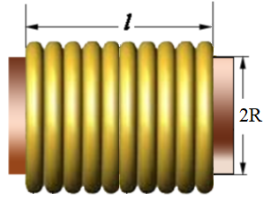

Рисунок 1 – Однослойная катушка индуктивности круглого сечения.

Формула для расчёта числа витков однослойной катушки круглого сечения (2) была взята из книги «В.П. Дьяконов. Справочник по алгоритмам и программам на языке бейсик для персональных ЭВМ. М.: Наука, 1989», со страницы 167 [5].

Для выполнения курсовой работы были использованы формулы (1), (2):

1. (1)

где L – индуктивность, l – длина катушки, R – радиус катушки, ω – число витков обмотки.

1. (2)

Для разработки программы расчёта числа витков однослойной катушки круглого сечения формулы (1), (2) были перенесены и реализованы в среде графического программирования LabVIEW.

# Раздел 2. Разработка блок-диаграммы в среде LabVIEW и её описание

Для разработки блок-диаграммы программы был создан новый виртуальный прибор в среде графического программирования LabVIEW.

Для создания блок-диаграммы были использованы следующие элементы (рис. 2):

1. «Numeric Control» для ввода параметров катушки: индуктивности, радиуса и длины.
2. «Numeric Indicator» для отображения рассчитанного значения числа витков катушки.
3. Массив элементов «Numeric Control» для ввода значений длины и радиуса катушки для построения семейств графиков.
4. «Waveform Graph» для отображения графиков зависимостей L(n) при l = const и пяти различных значений R.
5. Аналогично, «Waveform Graph» для отображения графиков зависимостей L(n) при R = const и пяти различных значений l.
6. «Sort 1D Array» для сортировки сгенерированных значений радиуса или длины катушки.
7. В цикле «For Loop» происходит переименование плотов графика зависимостей L(n) при l = const («Plots»): с помощью «Format Value» формируется строка с названием плота по принципу «R = » + значение + «, см»; затем сформированная строка передаётся в атрибут «Plot.Name» элемента «Waveform Graph». Аналогичным способом происходит переименование плотов графика зависимостей L(n) при R = const.
8. Цикл «For Loop» для вычисления индуктивности для значений l или R при n от 0 до 10.
9. Элементы «Select» для реализации возможности переключения привязки курсора к одному из графиков зависимости на элементе «Waveform Graph».

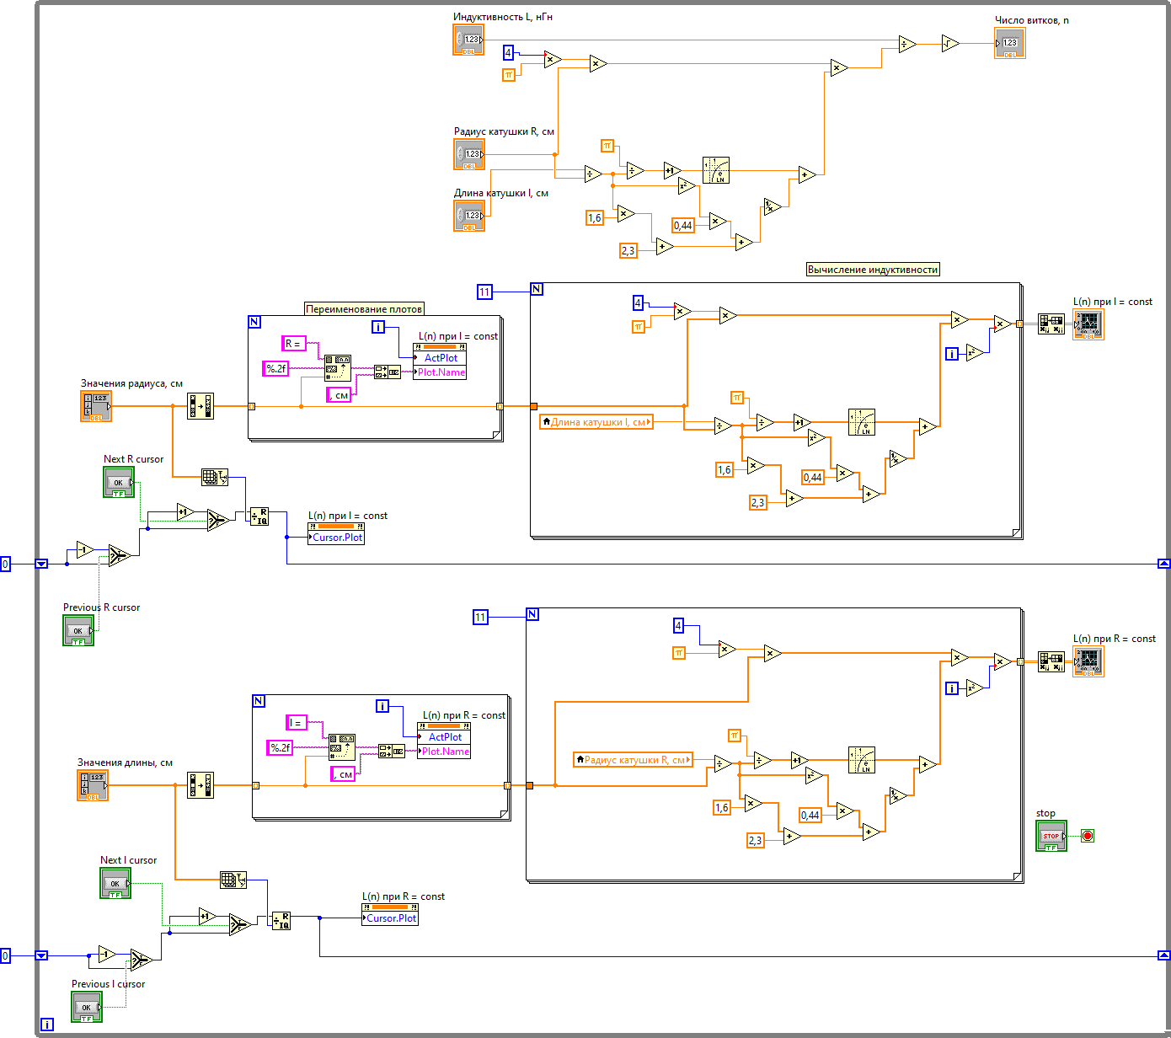

Рисунок 2 – Блок-диаграмма программы расчёта числа витков однослойной катушки круглого сечения.

# Раздел 3. Разработка интерфейса пользователя программы и его описание

Лицевая панель программы представлена на рис. 3.

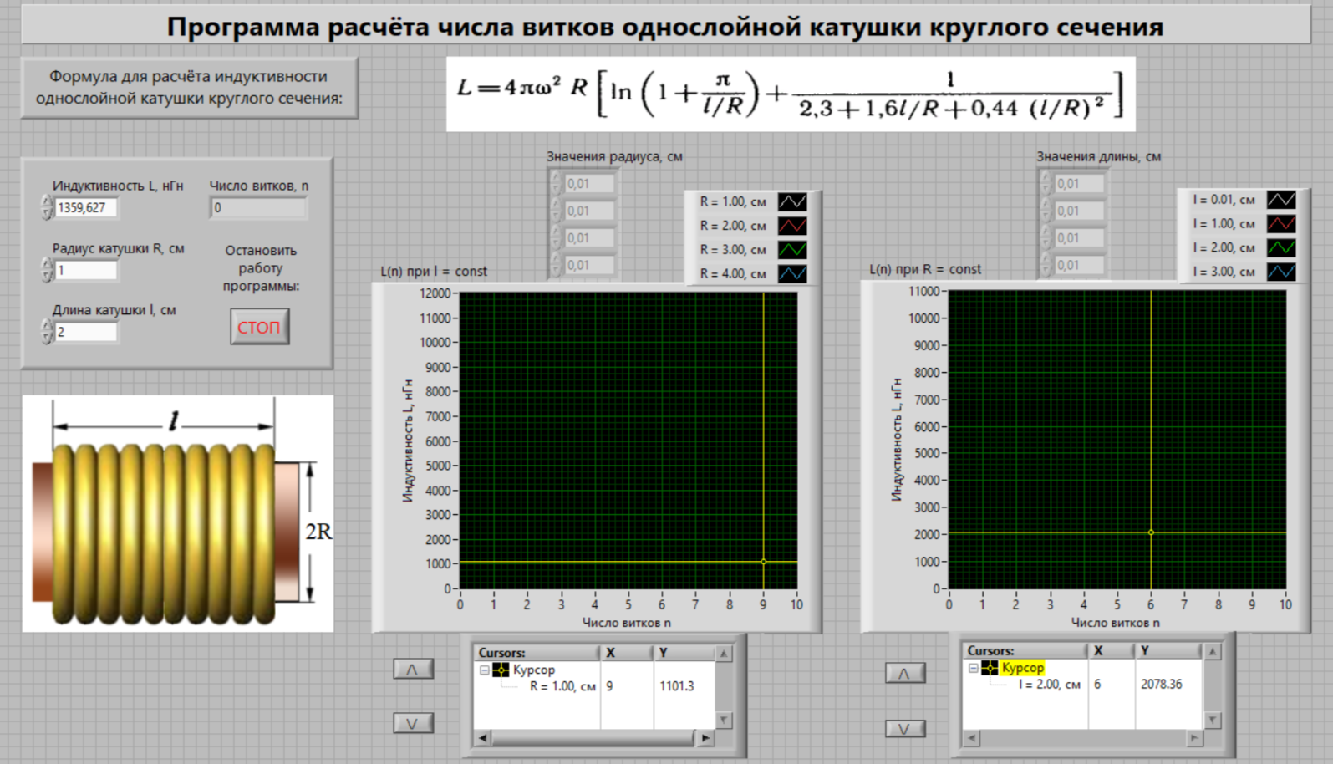

Рисунок 3 – Лицевая панель программы.

Интерфейс пользователя содержит следующие элементы:

1. Поля ввода параметров катушки: индуктивности, радиуса и длины.
2. Поле вывода значения числа витков катушки.
3. Графики зависимостей L(n) при l = const и L(n) при R = const.
4. Изображение однослойной катушки круглого сечения с указанием параметров l и R.
5. Общую формулу расчёта индуктивности однослойной катушки круглого сечения.
6. Кнопку «СТОП» для остановки работы программы.
7. Поля ввода значений радиуса и длины катушки для каждого из графиков.
8. Окно курсора, в котором отображается значение индуктивности катушки при определенном числе витков.
9. Кнопки для переключения между графиками на каждом из элементов «Waveform Graph».

Для использования программы пользователю необходимо ввести входные параметры катушки: индуктивность L, радиус R и длину l, а также значения длины и радиуса катушки для построения семейств графиков, – и запустить работу программы, нажав на кнопку «Run». В поле вывода появится рассчитанное значение числа витков катушки, а на элементах «Waveform Graph» отобразятся графики зависимостей L(n) при l = const и L(n) при R = const. У пользователя есть возможность менять значения длины и радиуса, для которых строятся графики, и с помощью курсора отслеживать изменение значения индуктивности для каждого графика из семейства при определенных значениях числа витков катушки. Чтобы остановить работу программы, пользователю требуется нажать на кнопку «СТОП».

# Раздел 4. Описание работы программы

1. При открытии виртуального прибора появляется его лицевая панель.
2. После ввода индуктивности, радиуса, длины катушки и массивов значений радиуса и длины катушки для построения графиков необходимо запустить работу программы, нажав на «Run» (рис. 4).

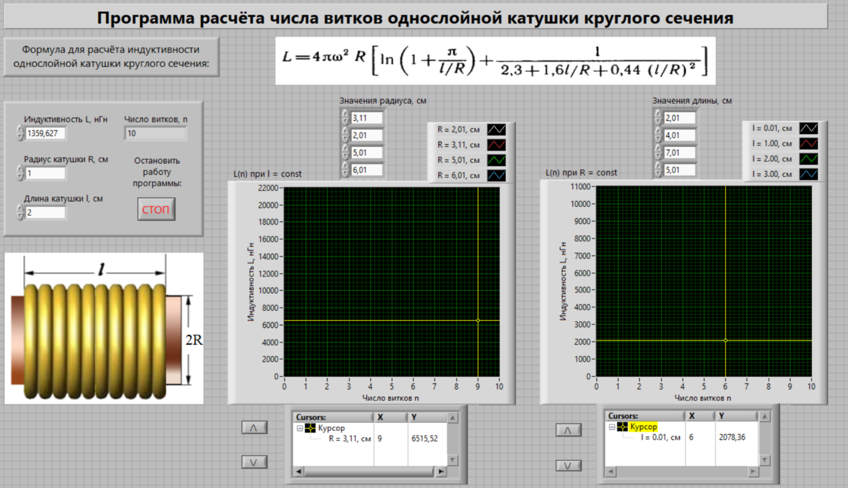

Рисунок 4 – Ввод входных параметров катушки.

В поле вывода появится рассчитанное значение числа витков катушки, а на элементах «Waveform Graph» отобразятся графики зависимостей L(n) при l = const и L(n) при R = const (рис. 5).

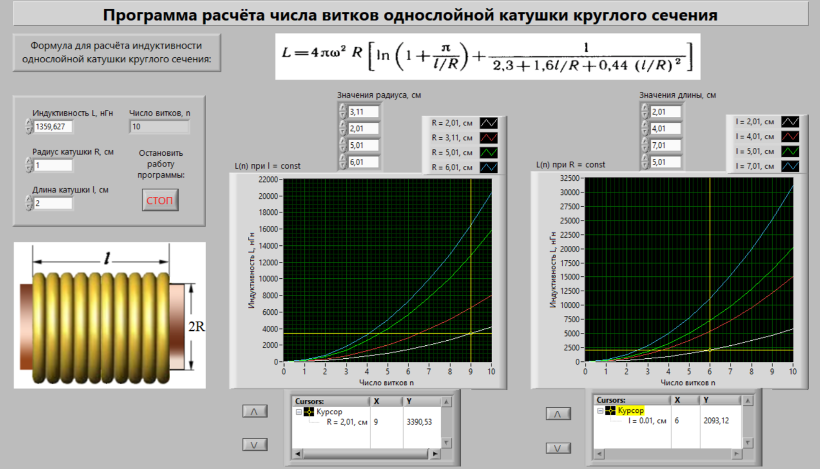

Рисунок 5 – Результат работы программы.

1. Для изменения значений R или l необходимо поменять соответствующее значение в массиве (рис. 6). Чтобы переключить привязку курсора к графику, необходимо воспользоваться кнопками управления.

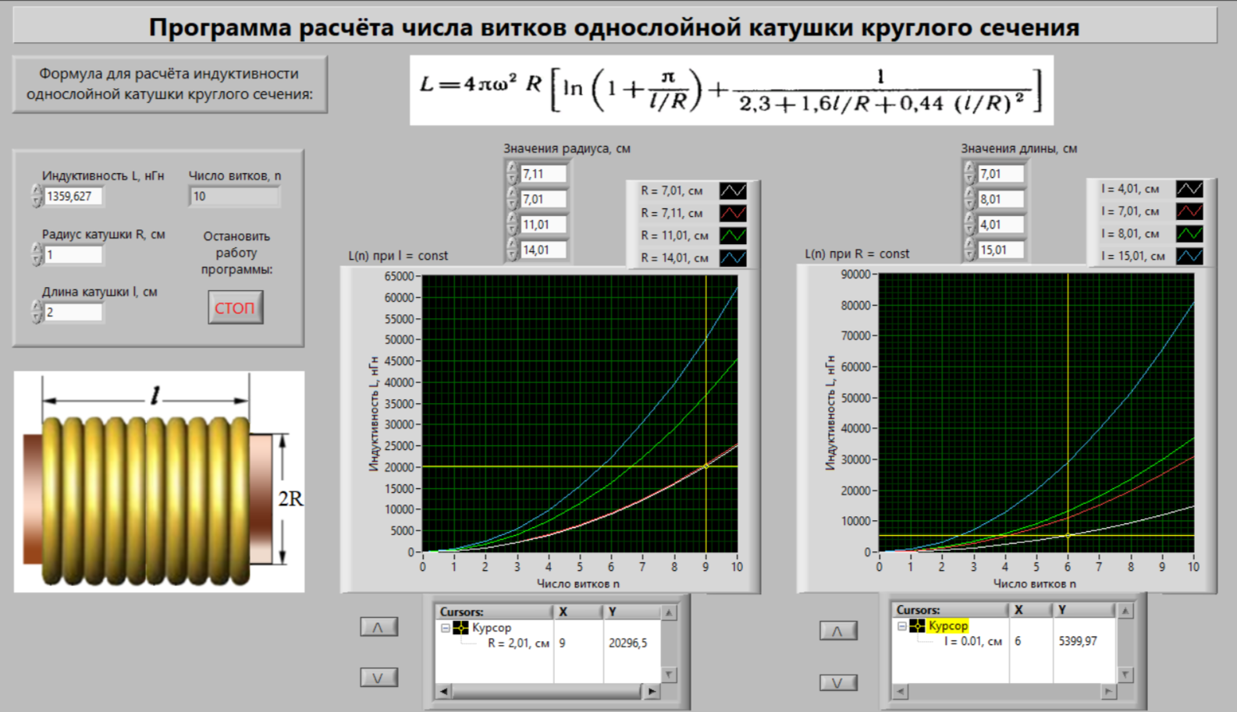

Рисунок 6 – Изменение значений R и l для построения графиков.

# Раздел 5. Результаты проверки работоспособности программы

Для проверки правильности работы программы были взяты входные параметры катушки из книги «В.П. Дьяконов. Справочник по алгоритмам и программам на языке бейсик для персональных ЭВМ. М.: Наука, 1989», со страницы 167.

На рис. 7 видно, что значение числа витков, рассчитанное с помощью программы, совпадает со значением из примера, представленного в книге.

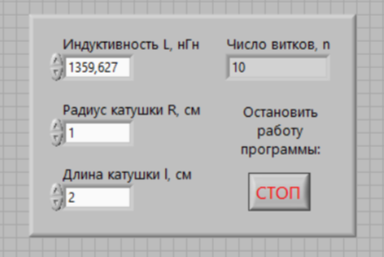

Рисунок 7 – Проверка правильности работы программы.

# ЗАКЛЮЧЕНИЕ

В данной курсовой работе была использована среда графического программирования LabVIEW для разработки программы расчёта числа витков однослойной катушки круглого сечения. Для этого были применены теоретический, практический и графический методы.

Для расчёта числа витков была использована формула, взятая из книги «В.П. Дьяконов. Справочник по алгоритмам и программам на языке бейсик для персональных ЭВМ. М.: Наука, 1989», со страницы 167.

Для реализации программы расчета числа витков был разработан виртуальный прибор, его блок-диаграмма и лицевая панель, которые удовлетворяют требованиям поставленных в курсовой работе задач.

Для пользователя была дана подробная инструкция по работе разработанного виртуального прибора.

Таким образом, была создана программа расчёта числа витков однослойной катушки индуктивности круглого сечения, и цель курсовой работы была достигнута.

## СПИСОК ИСПОЛЬЗОВАННЫХ ИСТОЧНИКОВ

1. Что такое LabVIEW / Модульные измерительные решения: сайт. – URL: <https://labview.izmeril.ru/about-labview>. – Текст: электронный.
2. Тревис Дж. LabVIEW для всех / Джеффри Тревис: Пер. с англ. Клушин Н. А. ~ М.: ДМК Пресс; ПриборКомплект, 2005 г. – 544 с.: ил. ISBN 5-94074-257-2 (рус.), ISBN 0-13-065096-Х (англ.).
3. Раздел 4. Катушки индуктивности / Studfiles: сайт. – URL: <https://studfile.net/preview/7757271/> – Текст: электронный.
4. Катушка индуктивности / Studfiles: сайт. URL: <https://studfile.net/preview/16468921/> – Текст: электронный.
5. Дьяконов В. П. Справочник по алгоритмам и программам на языке бейсик для персональных ЭВМ: Справочник. — Москва. Издательство Наука. Гл. ред. физ.-мат. лит., 1989 г. — 240 с. — ISBN 5-02-014530-0.